**BAB I**

**LATAR BELAKANG**

1. **TUJUAN LAPORAN**

Laporan ini memiliki tujuan untuk memberikan panduan lengkap bagi karyawan BAPENDA Kabupaten Tabalong dalam menggunakan sistem baru bernama SIMaTa. Tujuan utama dari laporan ini adalah untuk membantu para karyawan memahami dan menguasai penggunaan SIMaTa dengan baik, sehingga dapat meningkatkan kinerja dan efektivitas kerja di kantor BAPENDA. Laporan ini akan menyajikan deskripsi sistem secara rinci, spesifikasi pemakaian, serta langkah-langkah penggunaan sistem baru.

1. **DESKRIPSI SISTEM**

SIMaTa adalah sistem informasi manajemen tamu terkomputerisasi yang memudahkan pengguna dalam mengelola data tamu yang berkunjung. SIMaTa memiliki fitur-fitur lengkap seperti kamera, dashboard analisis, dapat digunakan pada semua device, cetak laporan tamu, keamanan data, dan online.

SIMaTa membantu karyawan BAPENDA Kabupaten Tabalong memantau kehadiran tamu dengan mudah dan cepat, serta mengelola data tamu dengan lebih efisien. Dengan SIMaTa, pengguna dapat meningkatkan efektivitas dan efisiensi dalam pengelolaan data tamu, serta memperkuat pengalaman tamu yang berkunjung.

1. **FIKTUR-FIRTUR SISTEM**

SIMaTa memiliki fitur-fitur yang dapat memudahkan pengguna dalam mengelola tamu, antara lain:

* Kamera untuk mendokumentasikan data tamu secara visual.
* Dashboard analisis untuk melihat data tamu dalam bentuk grafik yang mudah dipahami.
* Kemampuan penggunaan di semua perangkat, sehingga pengguna dapat mengakses SIMaTa di manapun dan kapanpun.
* Kemampuan mencetak laporan tamu untuk keperluan administrasi dan pelaporan.
* Keamanan data yang terjamin untuk menjaga privasi dan keamanan data tamu.
* Dapat diakses secara online, sehingga pengguna tidak perlu khawatir kehilangan data tamu yang telah tercatat.

1. **SPESIFIKASI SISTEM**

Untuk mendukung berjalannya sistem, diperlukan spesifikasi perangkat yang sesuai. Berikut adalah spesifikasi perangkat yang dibutuhkan:

* Handphone berbasis Android dengan minimal versi 4.1 atau laptop dengan browser internet yang dapat dijalankan.
* Perangkat harus terhubung ke jaringan internet (WiFi atau paket data).
* RAM minimal yang dibutuhkan adalah 512 MB.
* Processor dengan kecepatan minimal 1 GHz dibutuhkan.
* Ruang penyimpanan kosong minimal yang dibutuhkan adalah 25 MB.

1. **PENGGUNA SISTEM**

Sistem ini digunakan oleh beberapa jenis pengguna. Berikut adalah penjelasan mengenai penggunaan sistem untuk setiap jenis pengguna :

* **Pengguna Sistem Karyawan**
  + Menerima atau menolak tamu yang berkunjung.
  + Melihat informasi tamu yang akan datang.
  + Melihat informasi tamu yang telah dikunjungi sebelumnya.
* **Pengguna Sistem Pimpinan**
  + Memiliki akses yang sama dengan user karyawan.
  + Mengatur dan memilih user yang dapat diwakilkan jika tidak dapat menerima tamu secara langsung.
  + Melihat laporan kunjungan tamu untuk memantau aktivitas di kantor.
* **Pengguna Sistem Resepsionis**
  + Mengisi registrasi tamu yang berkunjung dan mengelola data tamu.
  + Memasukkan informasi tamu seperti nama dan tujuan kunjungan.
  + Mengatur jadwal kunjungan tamu dan mengirimkan pemberitahuan ke user karyawan atau pimpinan.
* **Pengguna Sistem Admin**
  + Memanajemenkan akun user dan mengontrol hak akses user.
  + Menambah, menghapus, atau mengubah akun user.
  + Mengelola data sistem seperti backup data dan pengaturan sistem keamanan.

**BAB II**

**ALUR KERJA SISTEM**

1. **ALUR KERJA SIMATA**

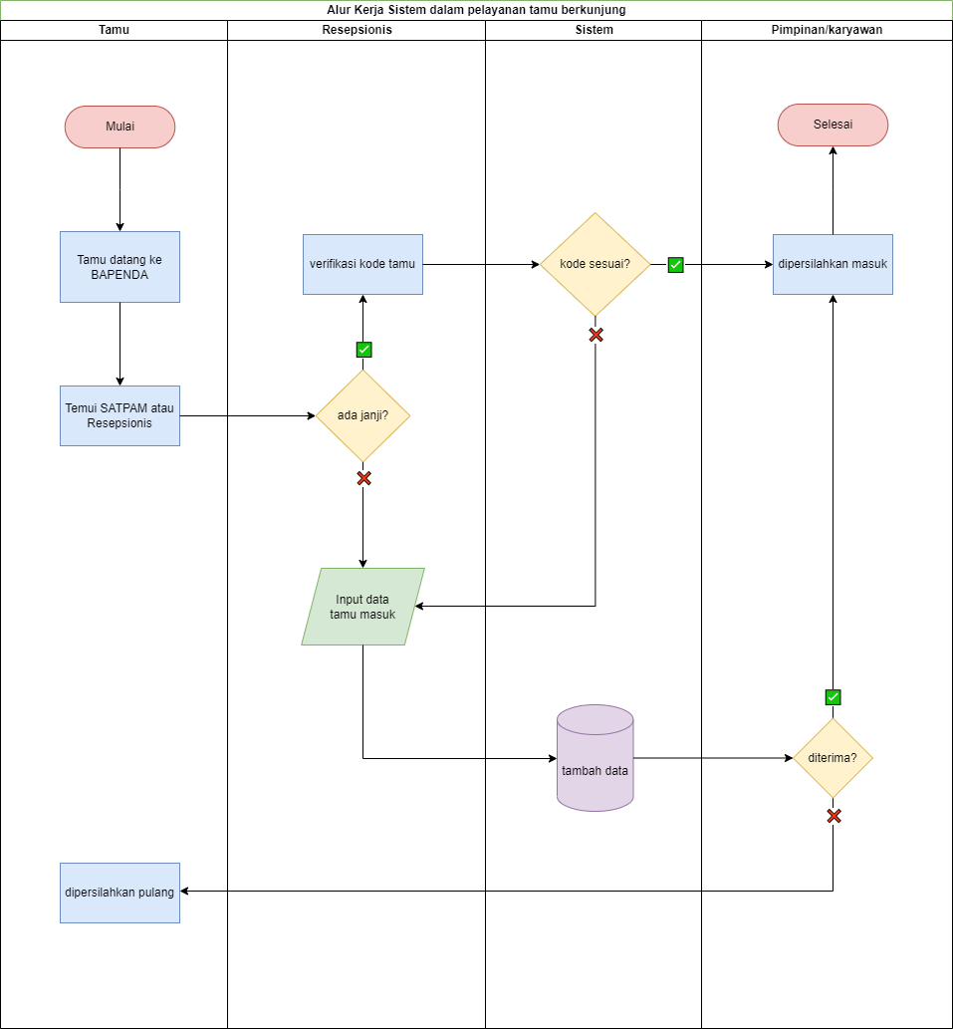

1. **ALUR LOGIN SIMATA**

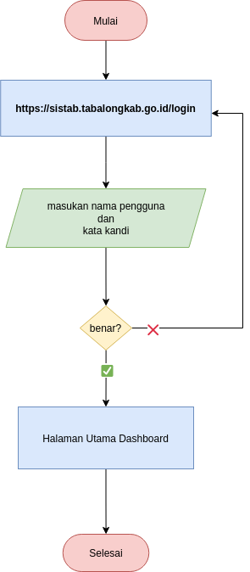

1. Buka browser internet dan masukkan alamat website "**https://sistab.tabalongkab.go.id/login**" pada URL.
2. Masukkan username dan password yang telah didaftarkan oleh admin pada halaman login SIMaTa.Setelah login, pengguna akan diarahkan halaman utama sesuai akses yang diberikan oleh admin.
3. **ALUR REKAM TAMU MASUK**

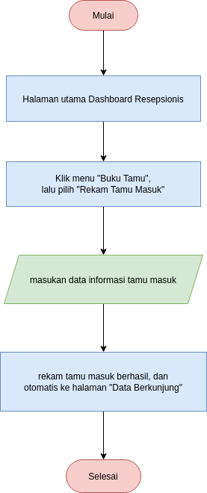

1. Pada halaman utama dashboard resepsionis, terdapat menu "Buku Tamu".
2. Klik menu tersebut, kemudian pilih opsi "Rekam Tamu Berkunjung".
3. Izinkan akses kamera saat membuka browser internet.
4. Isilah informasi data tamu yang masuk pada form rekam tamu masuk.
5. Setelah diisi dengan lengkap, simpan data tamu masuk.
6. Jika berhasil, data tamu masuk akan otomatis tercatat pada halaman "Data Berkunjung".
   1. **VERIFIKASI TAMU MASUK**

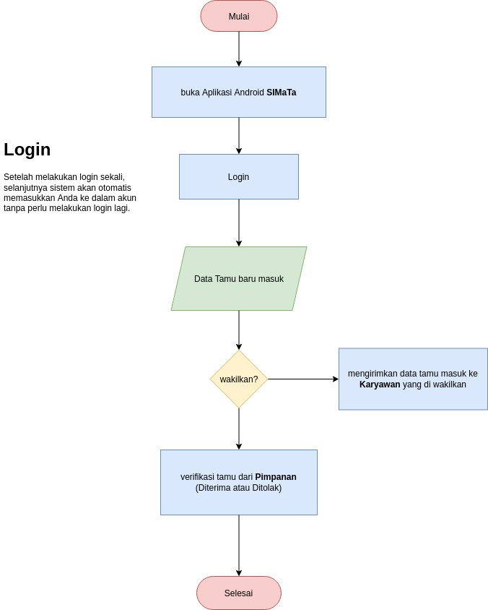

1. Buka aplikasi android SIMaTa.
2. Lakukan login dengan menggunakan akses Pimpinan.
3. Setelah login berhasil, masuk ke halaman utama Dashboard Pimpinan.
4. Jika ada tamu baru yang masuk, sistem akan menampilkan data tamu berkunjung.
5. Klik data tamu tersebut untuk melihat informasi tamu yang berkunjung dan akan muncul opsi pilihan "DITERIMA" atau "DITOLAK".
6. Pilih salah satu opsi tersebut dan masukkan pesan dengan memberikan alasan mengapa memilih opsi tersebut.

**BAB III**

**ANTARMUKA SIMATA**

1. **ANTARMUKA LOGIN SIMATA**

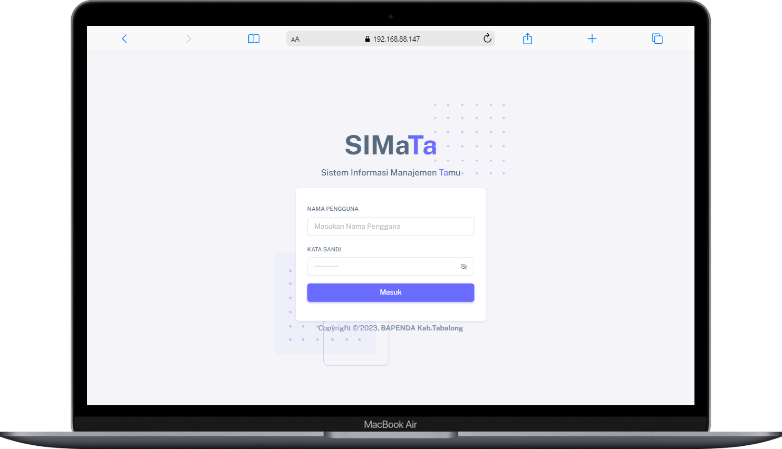

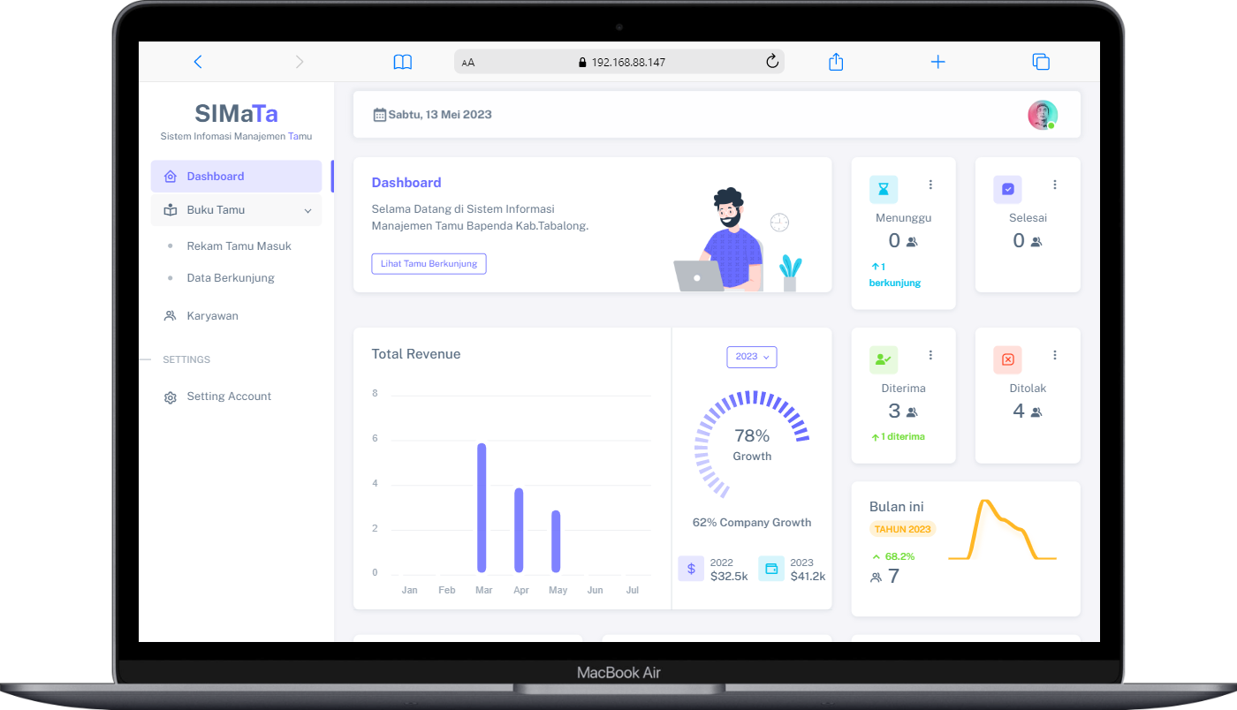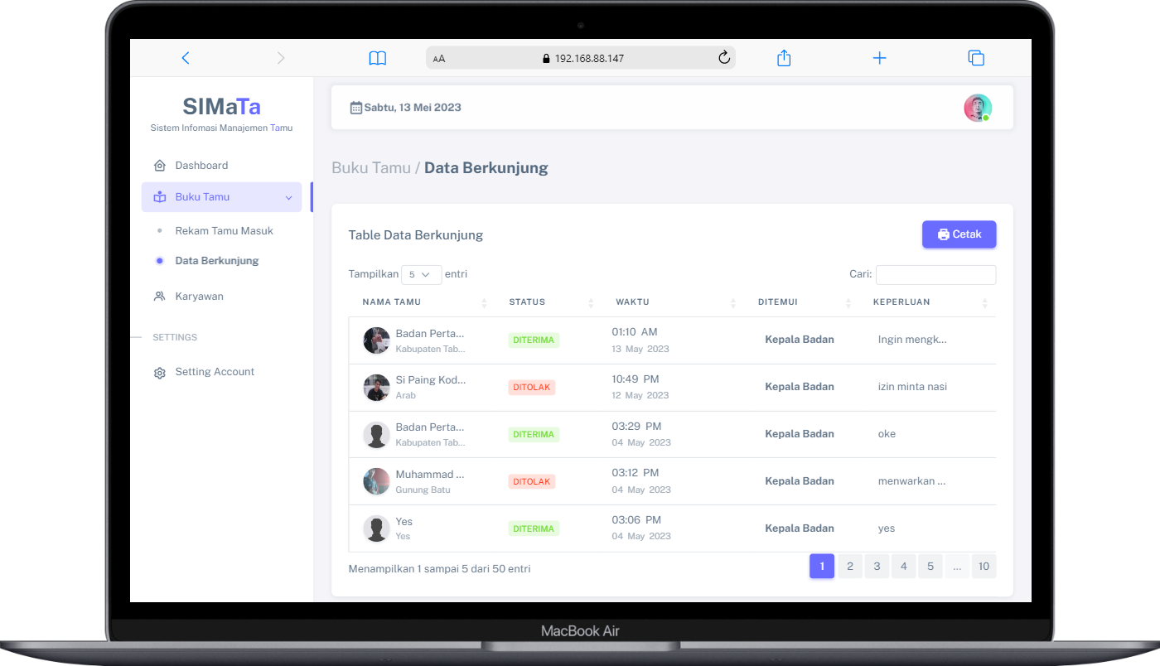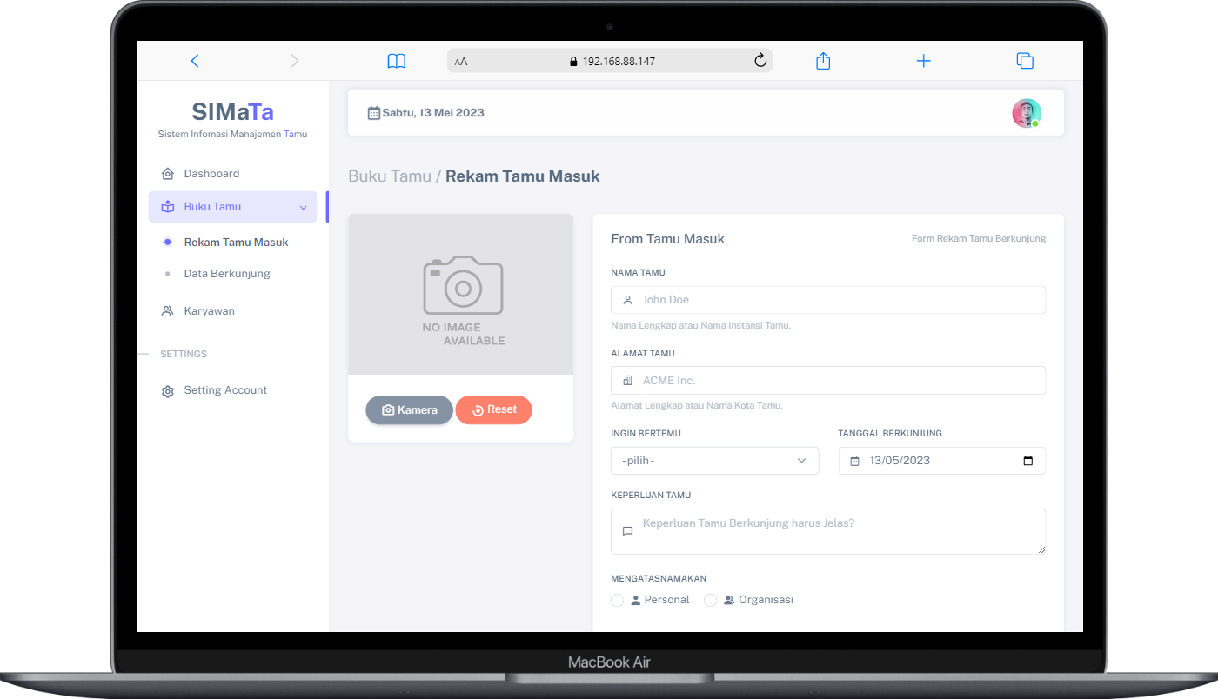

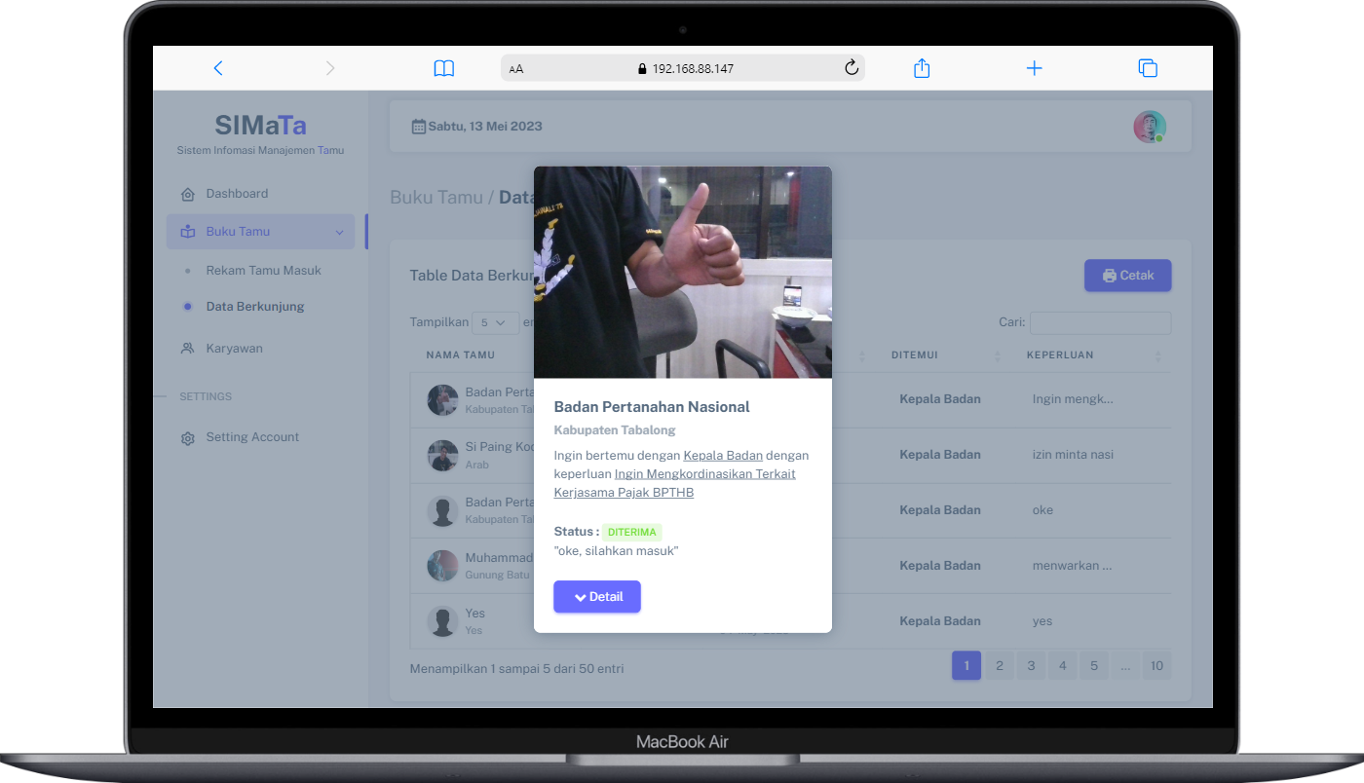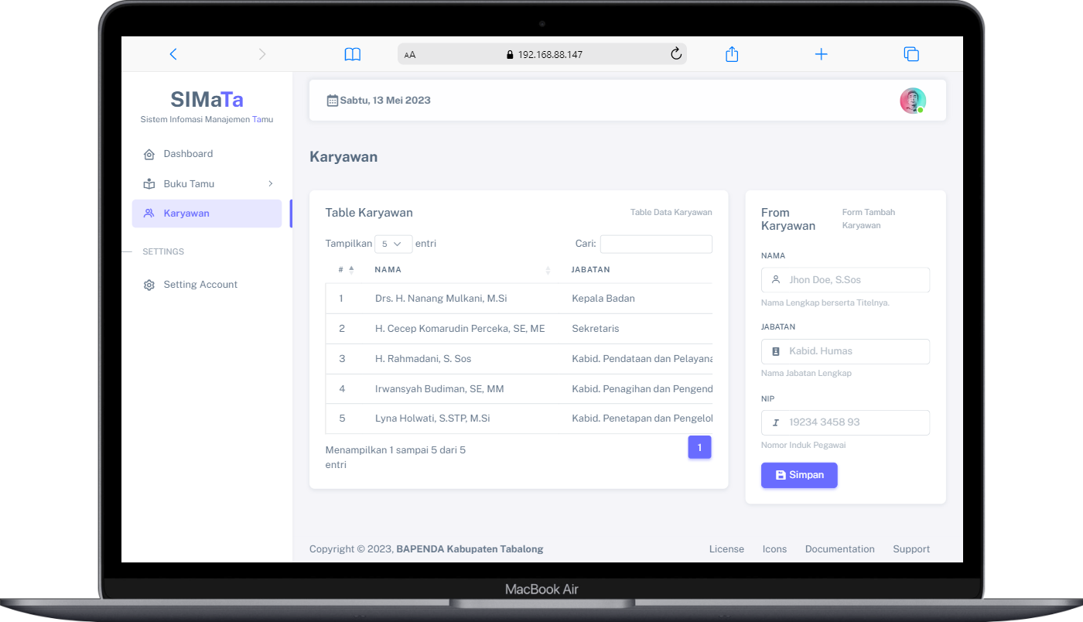

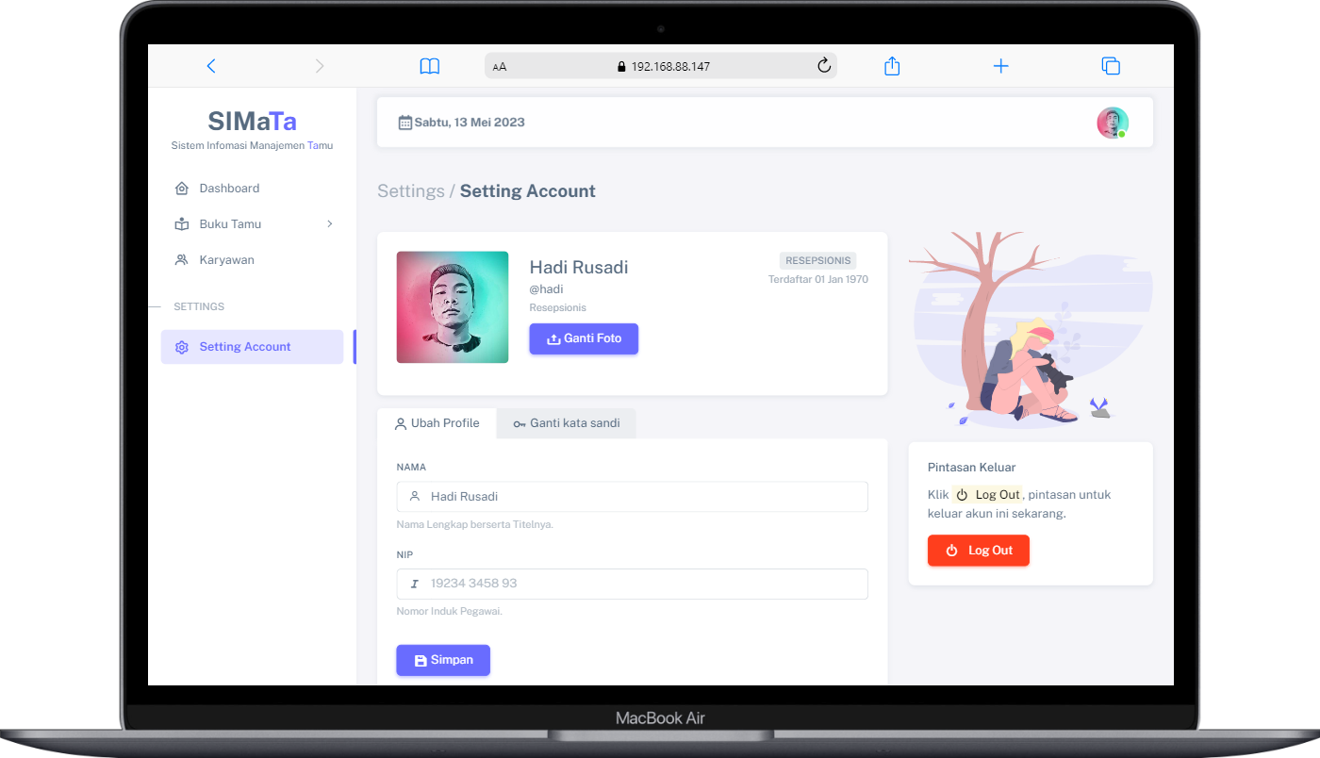

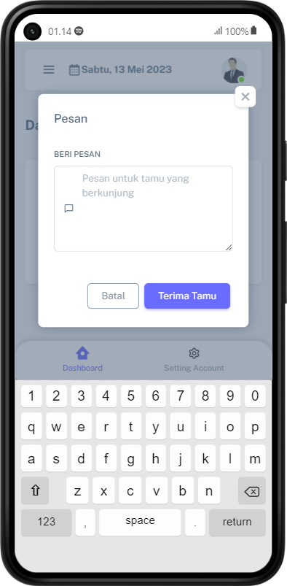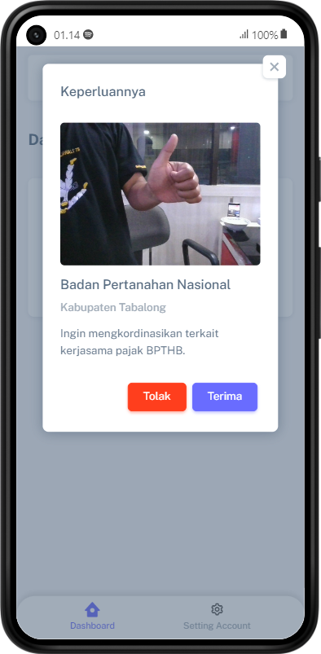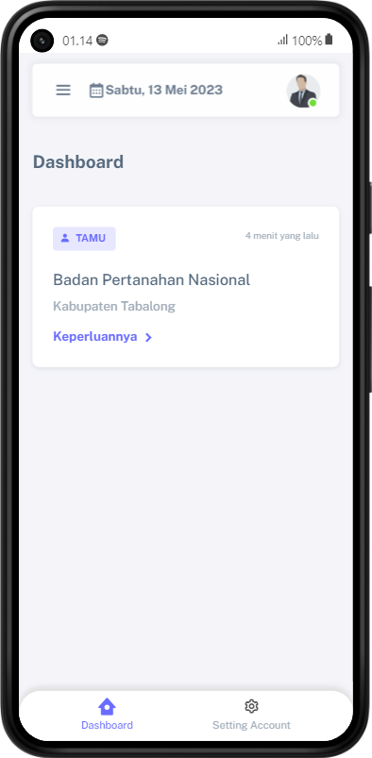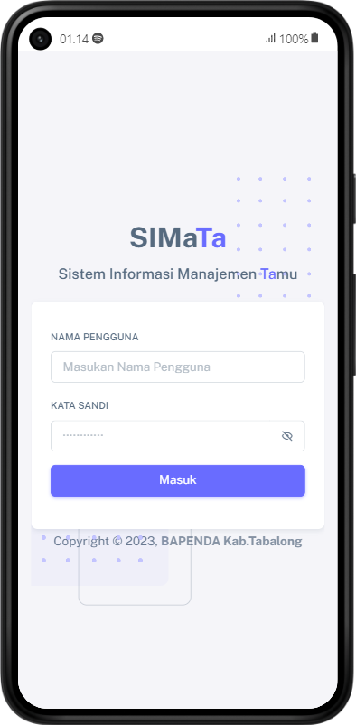

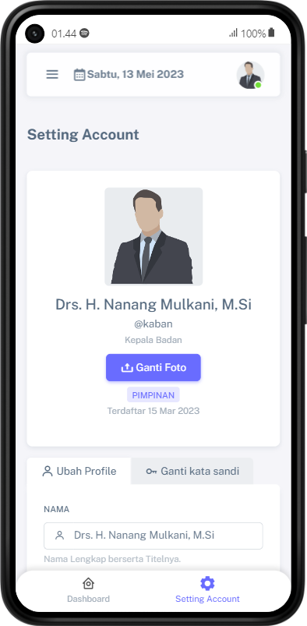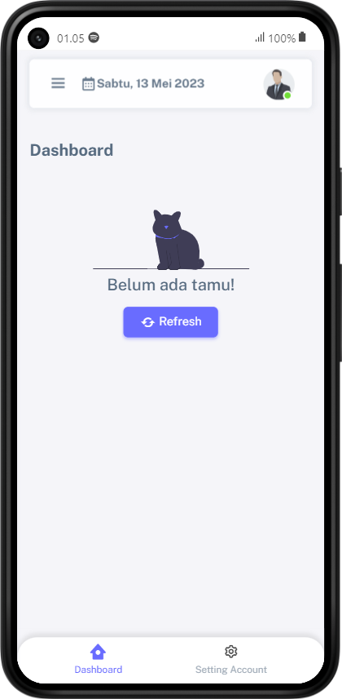

Diagram Flowchart: Berikut adalah diagram flowchart yang menggambarkan langkah-langkah penggunaan sistem baru di BAPENDA KAB. Tabalong:

[Gambar diagram flowchart di sini]

Kesimpulan:

Sistem manajemen inventaris baru yang diterapkan di BAPENDA KAB. Tabalong memungkinkan karyawan untuk melacak barang yang ada di gudang dan mempermudah pengelolaan inventaris. Langkah-langkah penggunaan sistem baru telah dijelaskan dalam laporan ini dan didukung dengan diagram flowchart untuk mempermudah pemahaman. Diharapkan laporan ini dapat membantu karyawan dalam menggunakan sistem baru dengan lebih efektif dan efisien.